专线质检方案+需求

一、需求说明

1.1 需求背景
将语音专线的通话引入质检平台，实现对通话的实时质检与通话管控，提升服务质量与合规性。

1.2核心目标
- 实时质检：对通话内容进行实时分析
- 智能管控：根据质检结果进行通话干预
- 多场景覆盖：支持专线用户和固话用户的质检接入

二、方案说明

2.1 7001路由链路方案（ISBC）

2.1.1 7001路由链路方案介绍
- 总体方案：基于700路由链路，在起呼阶段被叫统一加700前缀，进入700平台完成话路处理后，恢复原始主、被叫号码，并对通话发起质检。
  - 原始呼叫：A -> B
  - 7001专线质检：A -> 70011B -> B
- 业务流程图：
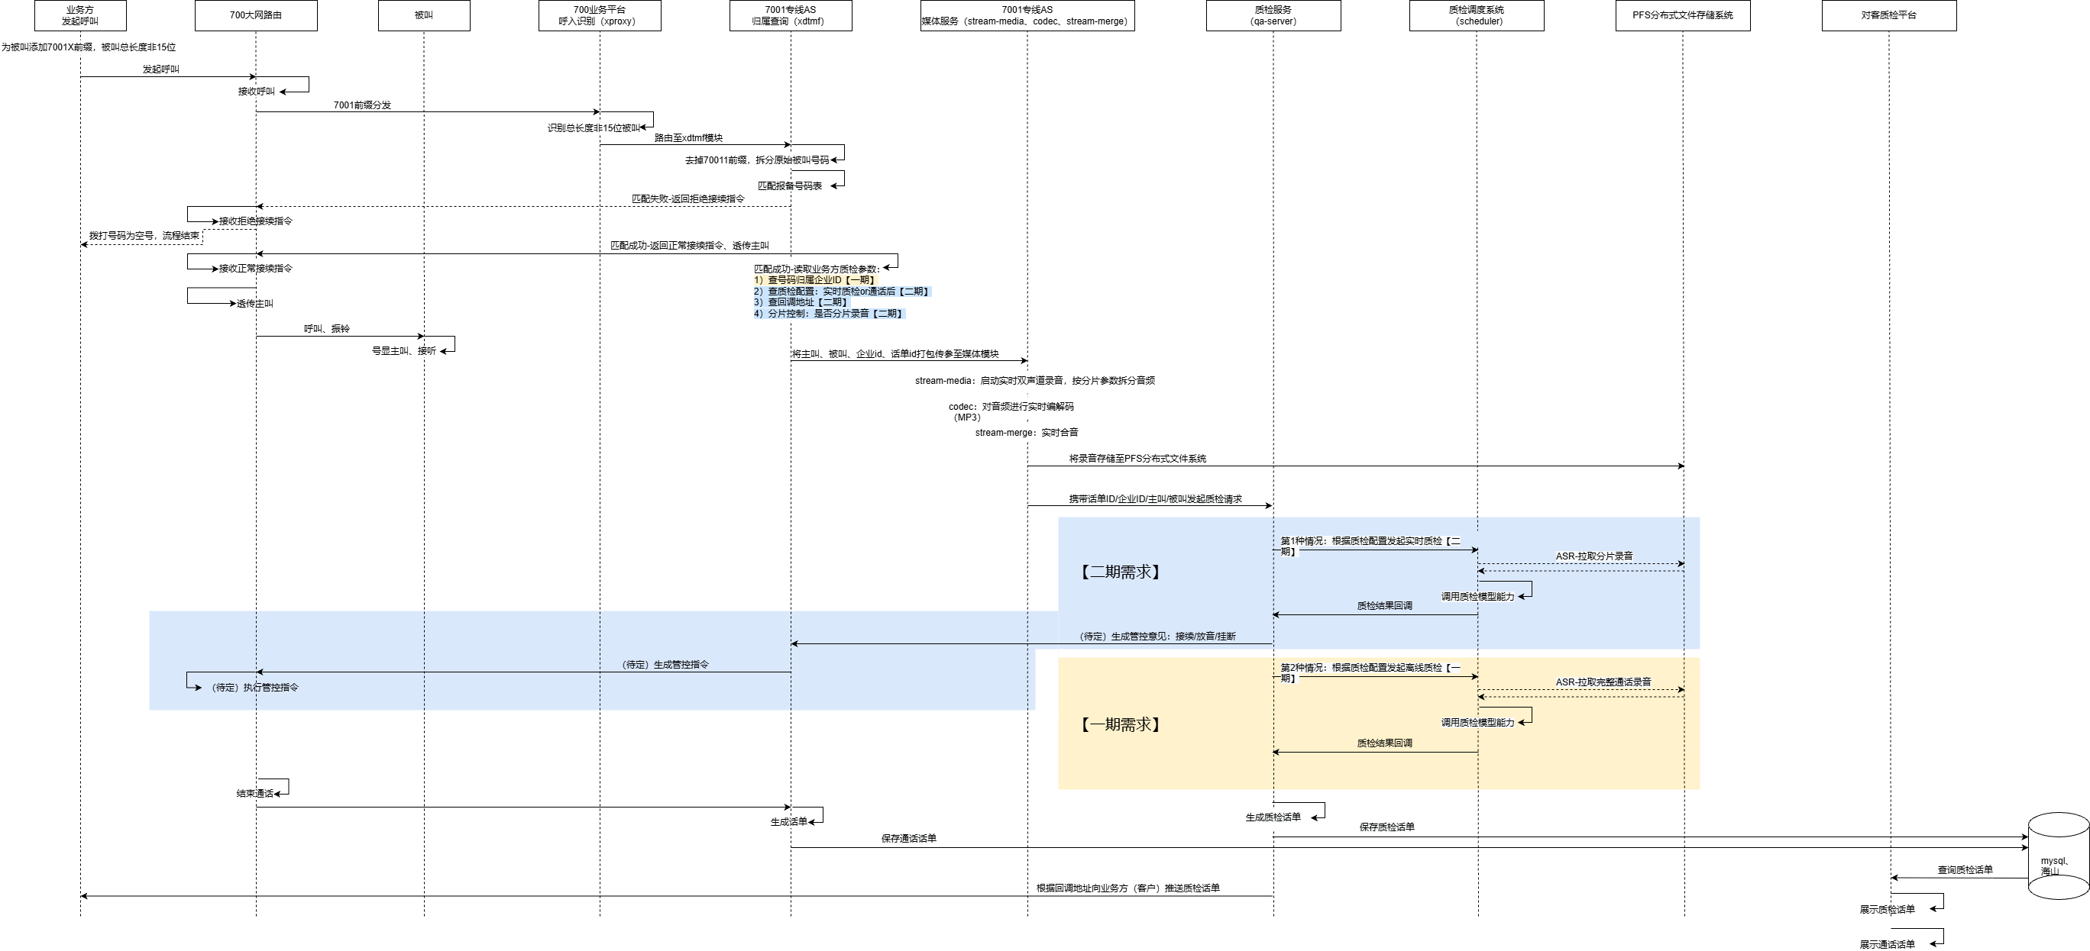
- 核心逻辑：
  - 号码报备：项目上线后由业务方对其主叫号码向7001专线质检平台报备，支持前缀号段报备和精准号码报备。前缀匹配示例：020876543**
  - 号码识别：xproxy进行呼入识别，将带有7001X前缀且号码长度非15位的被叫（当前定义为非15位是专线质检链路）路由至7001专线的xdtmf。
  - 号码还原与匹配：xdtmf需对路由过来的被叫进行重新拆分，例：将7001119802021000还原为19802021000（简单理解为直接剔除70011前缀即可），并将主叫号码与号码报备表进行匹配，根据匹配结果决定是否接续。
  - 号码表维护：对客质检平台需维护<号码报备表>，支持表的增删改查。
  - 质检控制：企业ID\质检模式由对客质检平台的企业表统一控制，企业表配置项含账户类型、质检模式（实时质检、离线质检），xdtmf需要将在号码匹配流程中查询到的企业ID+通话产生的主叫+被叫+话单ID一并打包传递给媒体模块。
  - 通话话单推送：由xdtmf的话单中心生成通话话单，入库。
  - 质检结果回调：参照对客质检平台当前逻辑，由调度系统回调质检结果给qa_server，调度系统需将userdata一并回调给qa_server。
  - 质检话单推送：由qa_server生成质检话单，通过业务方（客户）提供的回调地址，推送质检话单给业务方（客户）。
  - 质检管控指令（待定）：当业务方采用实时质检方案并配置了通话实时管控时，由qa_server推送质检结果管控意见给xdtmf，xdtmf生成管控指令交由700大网路由执行。
  - 录音分片控制（待定）：当业务方采用实时质检方案并设置了分片控制参数时，xdtmf传参至媒体模块，由媒体模块进行录音的分片、存储、生成唯一地址。每个分片录音均有各自且唯一的话单id、录音id、录音url。

2.1.2 7001路由链路通信流程

主叫流程
  - 呼入：主叫A在向被叫B发起呼叫时，加上7001X的前缀，如7001119802020000，呼叫到达平台后，识别到被叫为700开头且总长度非15位，则进入质检通话流程
  - 主叫归属查询：查询主叫号码归属，判断主叫号码是否有在质检通话的号码报备表中
  - 接通：若主叫号码为报备号码，则进行接续，号显为主叫号码；若为非报备号码，则拒绝接续

回拨流程
  - 回拨：回拨流程不进入平台，不进行质检

2.2 实体卡签约方案（IMS）

2.2.1 实体卡签约方案介绍
- 总体方案：对 IMS 固话进行主叫 / 被叫签约，复用工作号主/被叫签约点，当签约固话作为主/被叫发起呼叫时，话路被送至中间号，xproxy模块识别为工作号签约方式且非手机号后，触发质检通话流程。
- 业务流程图：
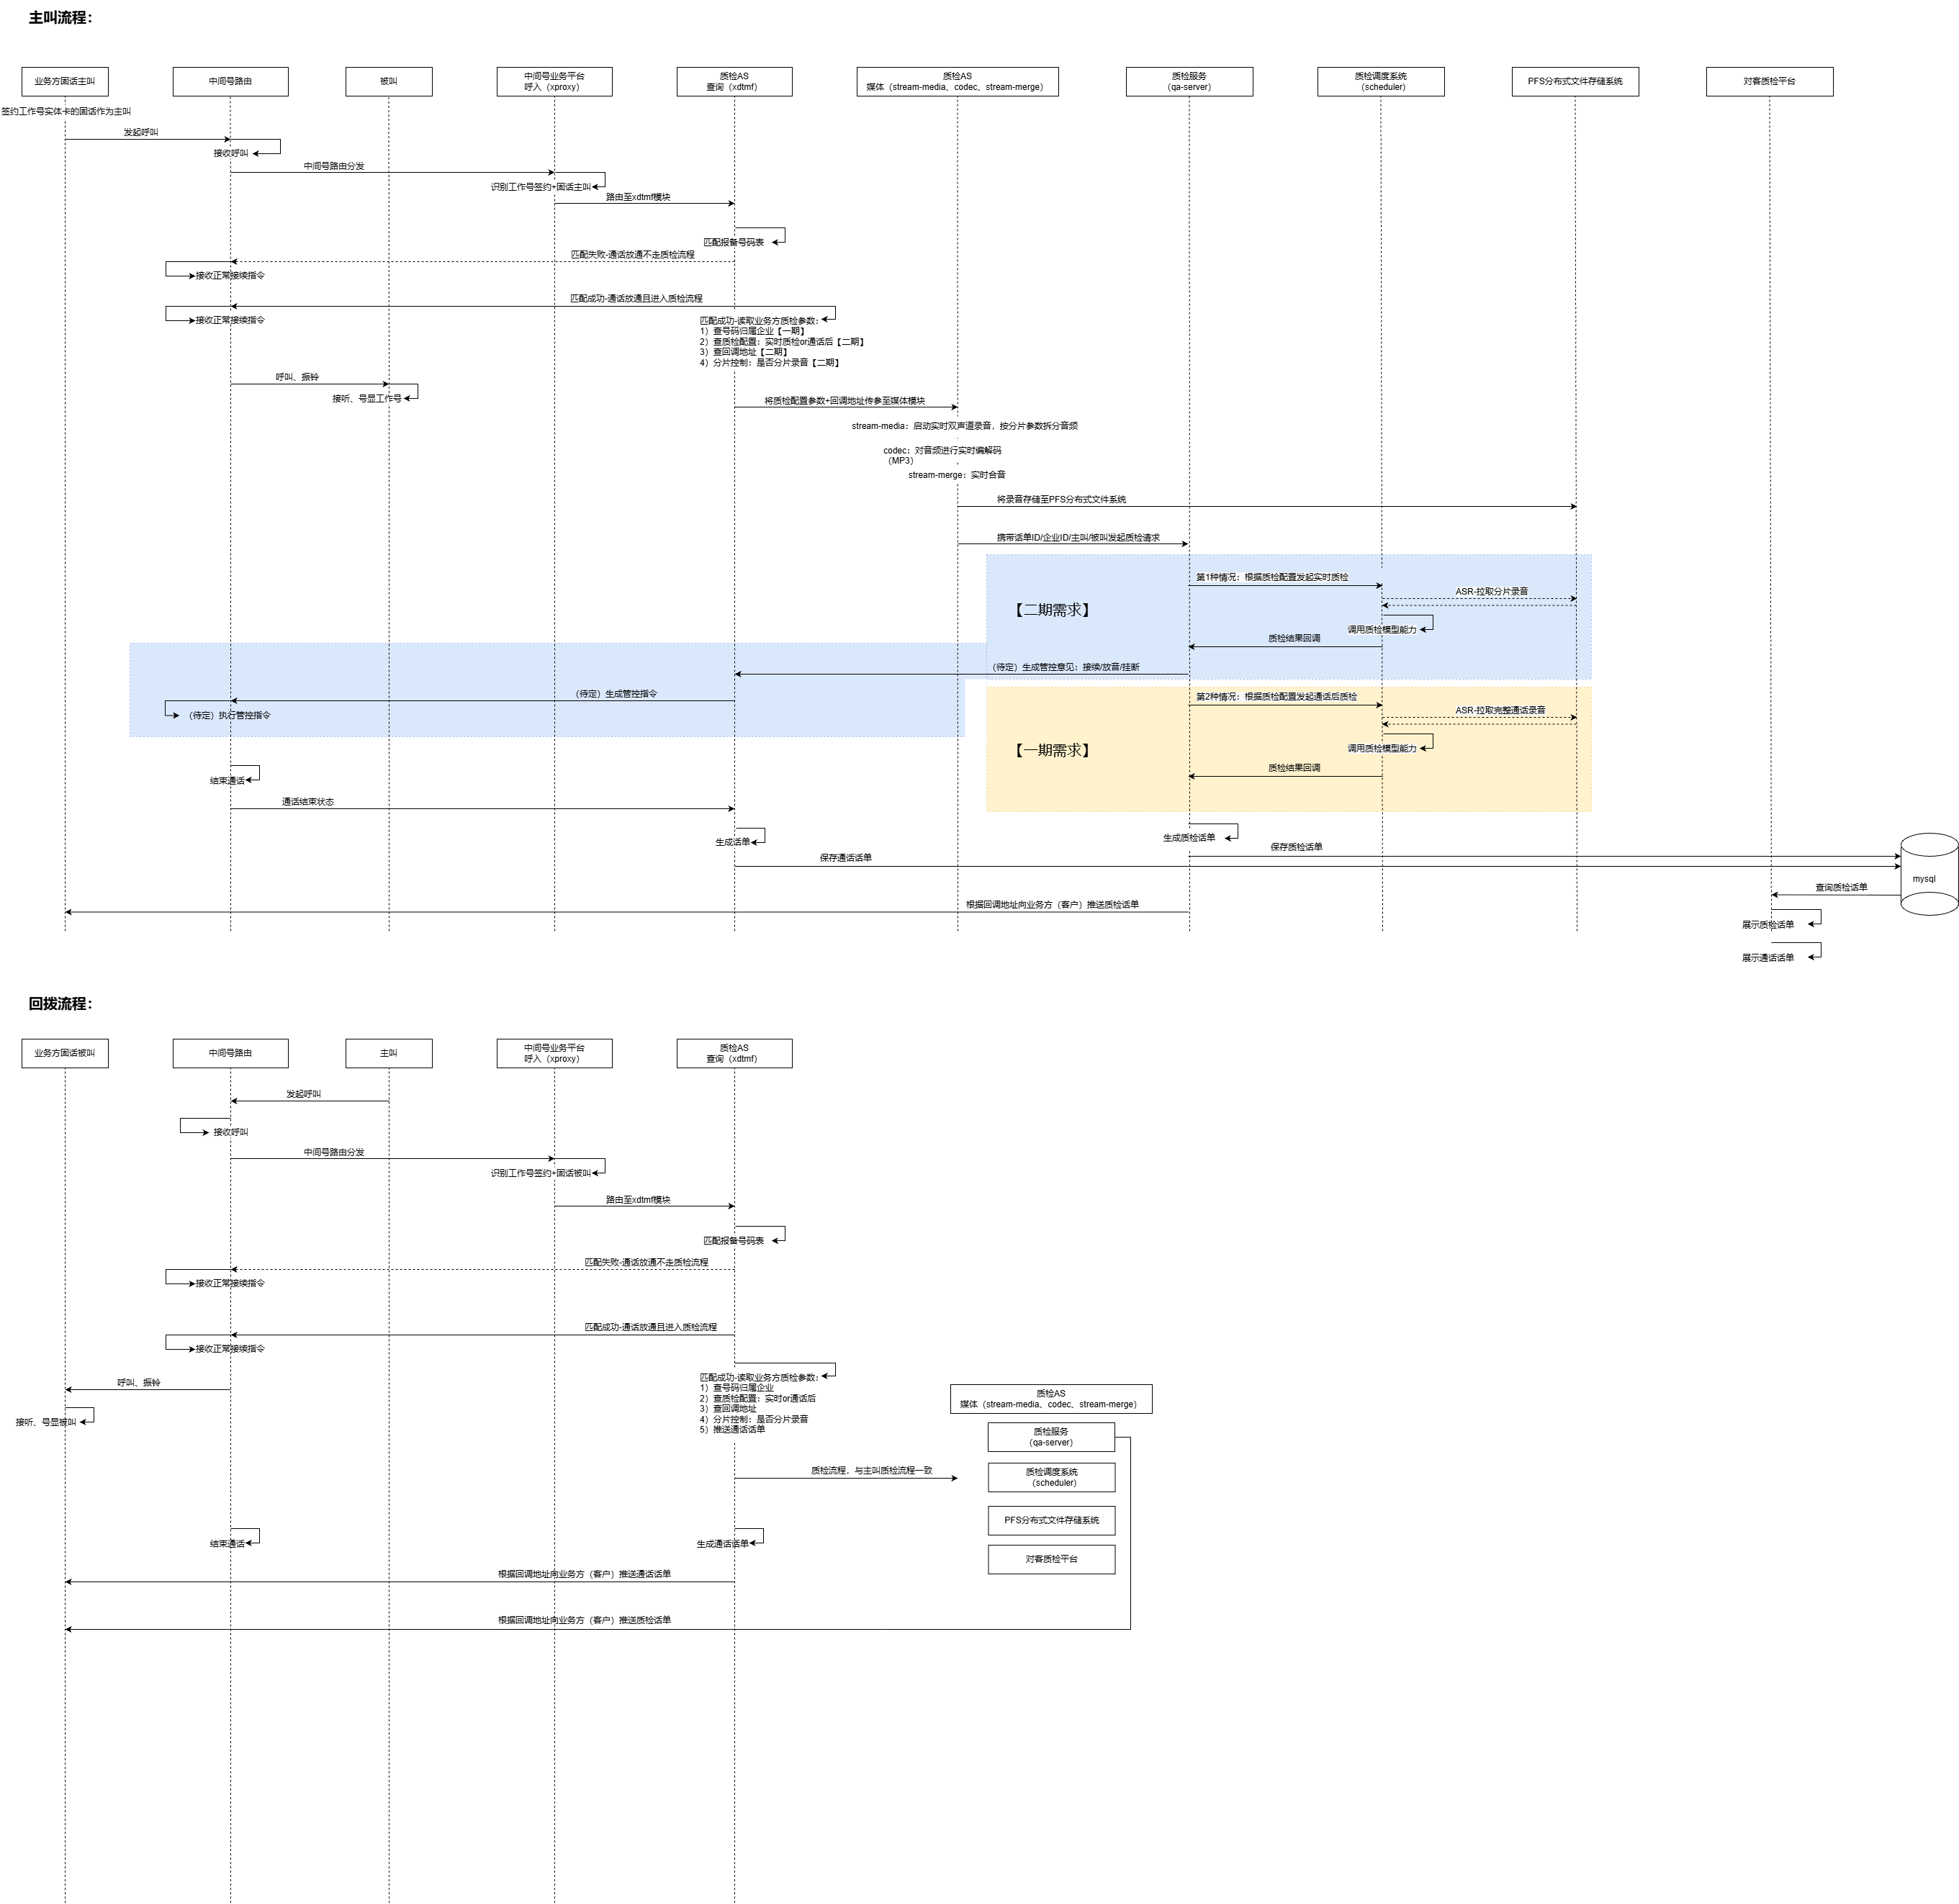
- 核心逻辑：
  - 号码报备：由业务方对其主叫号码向质检平台报备，支持前缀号段报备和精准号码报备。前缀匹配示例：020876543**
  - 号码识别：xproxy进行呼入识别，将工作号签约的主叫/被叫，路由至质检AS（xdtmf）。
  - 号码匹配：xdtmf需对路由过来的固话主叫/被叫与号码报备表进行匹配，并根据匹配结果决定是否进入质检流程，无论是否匹配上，工作号实体卡签约的方案都要放通通话。
  - 号码表维护：工作号实体卡签约方案同样需要用到<号码报备表>，支持表的增删改查，号码报备表同样用来匹配号码并判定是否需要进入质检流程。
  - 质检控制：企业ID\质检模式由对客质检平台的企业表统一控制，企业表配置项含账户类型、质检模式（实时质检、离线质检），xdtmf需要将在号码匹配流程中查询到的企业ID+通话产生的主叫+被叫+话单ID一并打包传递给媒体模块。
  - 通话话单推送：由xdtmf的话单中心生成通话话单，入库。
  - 质检结果回调：参照对客质检平台当前逻辑，由调度系统回调质检结果给qa_server。
  - 质检话单推送：由qa_server生成质检话单，通过业务方（客户）提供的回调地址，推送质检话单给业务方（客户）。
  - 质检管控指令（待定）：当业务方采用实时质检方案并配置了通话实时管控时，由qa_server推送质检结果管控意见给xdtmf，xdtmf生成管控指令交由700大网路由执行。
  - 录音分片控制（待定）：当业务方采用实时质检方案并设置了分片控制参数时，xdtmf传参至媒体模块，由媒体模块进行录音的分片、存储、生成唯一地址。每个分片录音均有各自且唯一的话单id、录音id、录音url。
  - 回拨：xdtmf在进行报备号码匹配时，需要对原主叫作为被叫号码时进行匹配，可接续放通。

2.2.2 实体卡签约方案通信流程

主叫流程
  - 呼入：对固话进行主叫签约，当该固话作为主叫发起呼叫时，将呼叫送到中间号，xproxy识别到为工作号签约方式且非手机号时，送入质检通话流程
  - 主叫归属查询：查询主叫号码归属，判断主叫号码是否有在质检通话的号码报备表中
  - 接通：若主叫号码为报备号码，则进行接续，号显为主叫号码；若为非报备号码，则不进行接续

回拨流程
  - 被叫流程：对固话进行主叫签约，当该固话作为被叫时，将呼叫送到中间号，xproxy识别到为工作号签约方式且非手机号时，送入质检通话流程
  - 被叫归属查询：查询被叫号码归属，判断被叫号码是否有在质检通话的号码报备表中
  - 接通：若被叫号码为报备号码，则进行接续，号显为主叫号码；若为非报备号码，则不进行接续

三、功能需求

3.1 xproxy：通话分发控制模块（一期）

3.1.1 功能点
功能点 | 需求描述 | 备注
1.700呼叫识别 | 识别被叫号码为700开头且位数不等于15位的呼叫，触发700质检专线流程 | 仅7001路由链路方案触发
2.工作号签约识别 | 识别主/被叫为工作号签约方式且非手机号的呼叫，触发实体卡签约专线流程 | 仅实体卡签约方案触发
3.非质检呼叫分发 | 将非质检呼叫按原有大网流程正常分发 | 不干预700普通通话
4.质检呼叫路由 | 将触发质检的呼叫精准路由至xdtmf模块 | 保证话路不中断

3.1.2 详细说明
- 700呼叫识别：识别到7001X前缀且被叫号码总长度不等于15位的呼叫时，进入专线质检流程。
- 工作号签约识别：识别主/被叫为工作号签约方式且非手机号的呼叫，触发实体卡签约专线流程
- 非质检呼叫分发：将非质检呼叫（即号码总长度为15时）按原有700大网流程正常分发

3.2 xdtmf：企业与质检参数管理模块（一期）

3.2.1 功能点
功能点 | 需求描述 | 备注
1.企业归属查询 | 接收质检呼叫后，通过号码报备表查询匹配主叫号码是否在号码报备表中，如能匹配上，还需读取主叫对应的企业信息。 | 支持精准匹配、前缀匹配
2.通话接续控制 | 根据归属查询结果，向大网返回接续/拒绝指令  1.7001链路方案：号码未能匹配时，xdtmf拒绝接续  2.实体卡签约方案：号码未能匹配时，xdtmf仅放通通话，不进入质检流程 | 通话：7001报备号码接续，非报备号码拒绝  通话：实体卡无论是否报备号码都需接续  质检：报备号码接续，非报备号码拒绝
3.质检参数传递 | 将通话信息（话单ID、企业ID、主叫、被叫）递给xmedia模块 | 按约定格式封装
4.通话话单入库 | 封装通话话单 | 参考700话单表结构
5.质检回调接收（后期完成） | xdtmf提供回调地址，用于接收qa_server返回的质检处理意见 | 质检处理意见即实时质检中的管控建议
6.生成管控指令  （后期完成） | 接续、放音、插播、阻断等指令 | -
7.话单推送  （后期完成） | 将通话话单推送给业务方（客户） | -

3.2.2 详细说明
- 企业归属查询
  - 需求说明：xdtmf在进行号码匹配流程时，需向号码报备表匹配号码是否在库，若匹配成功，需同时拿到企业ID（customer_id）
  - 需求设计：
    - 匹配号码是否在库，与开发沟通的实现逻辑：将号码报备表的号码拆分成两份，分别写入内存，第一份为精确号码，第二份为前缀号码段，优先进行精确号码匹配，精确号码未匹配上时再进行前缀号码段匹配。
    - 号码导入内存后的更新方式为通过etcd刷新（在对客质检平台提供etcd按钮进行人工刷新）
- 通话接续控制
  - 需求说明：
    - 7001链路方案：当且仅当号码可以匹配上时，接续放通，否则拒绝通话接续
    - 工作号实体卡方案：当主被叫号码有一方可以与号码报备表匹配上时，进入质检流程，否则不进行质检；无论是否号码匹配，都要进行接续放通。
- 质检参数传递
  - 需求说明：xdtmf需要将查询到的主叫、被叫、企业ID、话单ID一并打包传给xmedia模块
- 通话话单入库
  - 需求说明：xdtmf需要进行话单入库，话单表结构参考700话单表
- 质检回调接收（待定）
  - 需求说明：xdtmf需要接收来自qa_server的质检管控意见，固需要一个接口回调地址。

3.3 vi-media：录音与音频分片模块（二期）

3.3.1 功能点
功能点 | 需求描述 | 备注
1.录音 | 对接通话话路，实现通话全程实时录音 | 仅对质检前录音进行缓冲
2.实时音频传输 | 质检前缓冲录音推送；实时音频帧和补帧传输 | 需重新定义协议；音频帧采用存储格式，非传输格式

3.3.2 详细说明
- 录音
- 分片

3.4 vi-mstream：音频实时流模块（二期）

3.4.1 功能点
功能点 | 需求描述 | 备注
实时解码 | 实时解码音频帧或音频片段，支持多采样率、多音频格式
实时流协议 | 服务发现；按照标准20ms间隔实时推送解码音频帧、分片配置

3.4.2 详细说明
- 实时编解码

3.5 vi-merge（二期）

3.5.1 功能点
功能点 | 需求描述 | 备注
实时合音 | 将解码后的分片音频流实时合成为完整的通话音频 | -
PFS存储 | 将合音后的完整音频与分片音频存储至PFS分布式文件系统 | 存储时长≥2个月
质检发起 | 根据xdtmf传递的质检参数，向qa_server发起实时质检请求 | 打包话单id、企业id、主叫、被叫、质检能力等参数
ws实时流处理

3.5.2 详细说明
- 合音
- PFS存储
- 质检发起
- 质检结果透传

3.6 qa_server

3.6.1 功能点
功能点 | 需求描述 | 备注
质检结果回调地址 | 支持多个回调地址，回调结果给xdtmf和客户，用于提供质检处置意见 | 一般用于实时质检中需要通话干预的情况
分发质检任务 | 接收来自stream-merge提交的质检任务参数并分发给调度系统 | 接收话单id、主叫、被叫
质检任务参数更新 | 质检参数新增userdata（主被叫等话单信息）
质检结果参数更新 | 质检结果包含userdata（主被叫等话单信息）
质检话单入库+推送 | 1.质检话单入库  2.通过企业回调地址推送质检话单  3.通过xdtmf回调地址推送质检结果

3.6.2 详细说明
- 质检结果回调地址：
  - 需求说明：新增一个xdtmf回调地址字段（xdtmf回调地址信息与企业客户的回调地址信息都记录在对客质检平台的企业表中，qa_server读取两个回调地址即可）
- 分发质检任务
  - 需求说明：媒体模块同时会将质检任务请求与参数（话单id、主叫、被叫）一并传递给qa_server，此时qa_server需创建质检任务参数并将<质检任务参数>+<质检任务流>一并发给调度系统。
    - 质检任务流当前由我们提前为客户配置好。
- 质检任务参数更新
  - 需求说明：质检参数新增userdata：包含话单id、企业id、主叫、被叫
- 质检结果参数更新
  - 需求说明：质检结果包含userdata：包含话单id、企业id、主叫、被叫
- 质检话单入库+推送
  - 需求说明：当质检子任务完成后，qa_server生成质检话单，入库，通过回调地址分别推送质检结果给客户、xdtmf
    - 质检话单需带上userdata

3.7 调度系统

3.7.1 功能点
功能点 | 需求描述 | 备注
质检任务参数更新 | 质检参数新增userdata（主被叫等话单信息）
质检结果参数更新 | 质检结果包含userdata（主被叫等话单信息）

3.7.2 详细说明
- 调度系统接收userdata，在质检任务完成后回传结果时带上userdata

3.8 对客质检平台（一期）

3.8.1 功能点
功能点 | 需求描述 | 备注
通话话单查询 | 查询通话话单 | 话单id作为串联标识
质检话单查询 | 查询质检话单，包含话单id、质检任务id、主叫、被叫、企业id、质检结果。 | 话单id作为串联标识
号码报备功能 | 新增一个号码报备表，用于提供给AS进行号码匹配。
企业管理&开户迭代 | 质检账户类型、质检模式、分片控制、质检能力等

3.8.2 详细说明

3.8.2.1 查询通话话单

功能入口
对客质检系统 → 通话管理 → 话单管理

功能说明
1、筛选区说明：
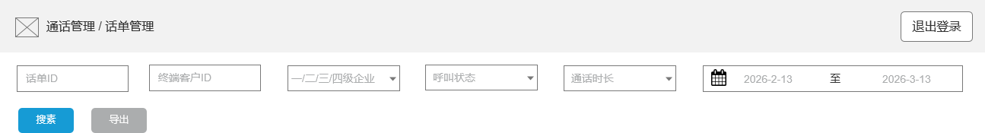
筛选项 | 交互类型 | 说明
话单ID | 输入框 | 精准匹配
终端客户ID | 输入框 | 精准匹配
一/二/三/四级企业 | 层级下拉（支持复选) | 一/二/三/四级企业：需根据用户当前所处的企业进行逻辑展示下拉列表，例：  （1）若当前用户，其所加入的企业为一级企业时，该用户一级企业的列表为单一选项且为默认企业，二、三、四级企业为可选值，同时二、三、四级列表支持复选、多选、全选；  （2）若当前用户，其所加入的企业为三级企业时，该用户一、二、三级企业的列表为单一选项且为默认企业，四级企业为可选值，四级企业列表支持复选、多选、全选。
呼叫状态 | 下拉多选 | 可选：空号/被叫忙/接通/挂机等，默认值为全部
时间范围 | 日期范围选择器 | 起止时间默认近30天数据，最大查询范围不超过180天（半年）
通话时长 | 下拉+输入框 | 支持：> / < / 区间（单位：秒）

- 时间范围：起止时间默认近30天，读取近30天每一天的数据，参考样式如下
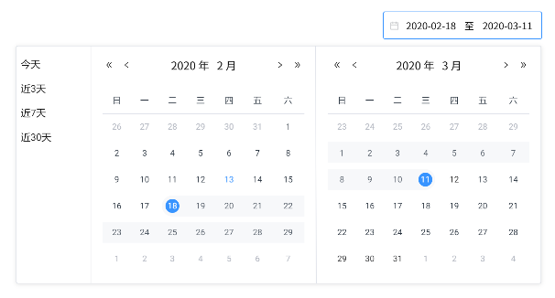
- 搜素：点击 “搜索” 触发查询，列表实时刷新
- 导出： “导出” 导出当前筛选结果（Excel格式），并设置权限（有导出权限的用户-导出按钮正常显示，点击后导出当前筛选结果；无导出权限的用户-导出按钮置灰不可点，悬停提示“暂无导出权限”）
（1）导出的数据跟当前页面的数据保持一致，含所有分页数据，最大数量不超过1万条
（2）文件命名:前时间-后时间-一级企业-二级企业-三级企业-四级企业-通话统计.xlsx，例:
a、若用户为三级企业鸿运通用户，未选择四级企业进行搜索，文件名:2025-01-12-2025-01-15_鸿运通_所有终端_通话统计.xlsx
b、若用户为三级企业鸿运通用户，选择四级企业美团后进行搜索，文件名:2025-01-12-2025-01-15_鸿运通_美团_通话统计.xlsx
c、若用户为二级企业广州用户，未选择三、四级企业，进行搜索，文件名:2025-01-12-2025-01-15_广州_所有公司_所有终端_通话统计.xlsx
- 时间限制说明：
（1）用户可选择任意起止日期，但起止间隔不得超过180天
（2）若选择超过180天，系统自动提示：“查询时间范围不能超过半年，请重新选择”
2、列表区说明：
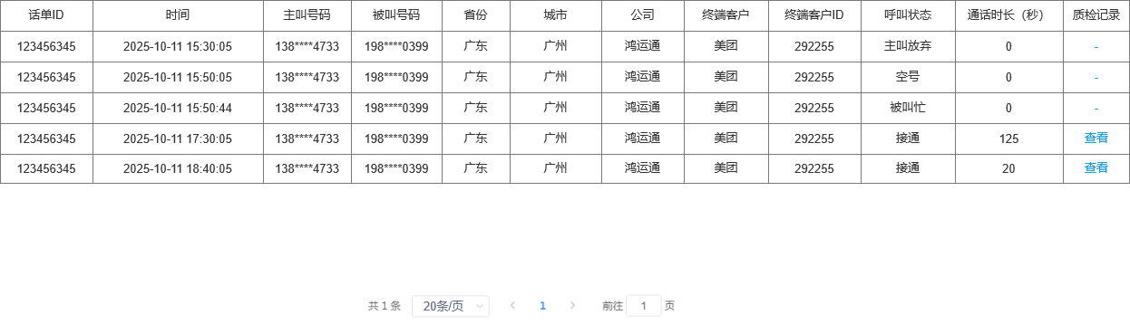
字段 | 数据规则 | 说明
话单ID | 系统唯一标识 | 完整显示，支持点击复制
时间 | 通话开始时间 | 格式：YYYY-MM-DD HH:MM:SS
主/被叫号码 | 主被叫号码 | 脱敏显示，中间4位掩码*
企业 | 接入企业名称 | /
省份/城市 | 主叫归属地 | 文本显示
公司 | 接入企业名称 | 如：鸿运通
终端客户 | 客户品牌名称 | 如：美团
终端客户ID | 客户系统ID | 完整显示
呼叫状态 | 通话结果 | 带颜色标签
通话时长 | 单位：秒 | 显示完整时间
质检记录 | 质检明细入口 | 仅当通话状态为“接通”时，查看按钮可点击，点击后携带话单ID跳转至质检明细页面并展示对应质检结果；其他状态不显示查看按钮。

- 分页规则：每页固定展示20条话单记录，超过20条自动分页。

示例图
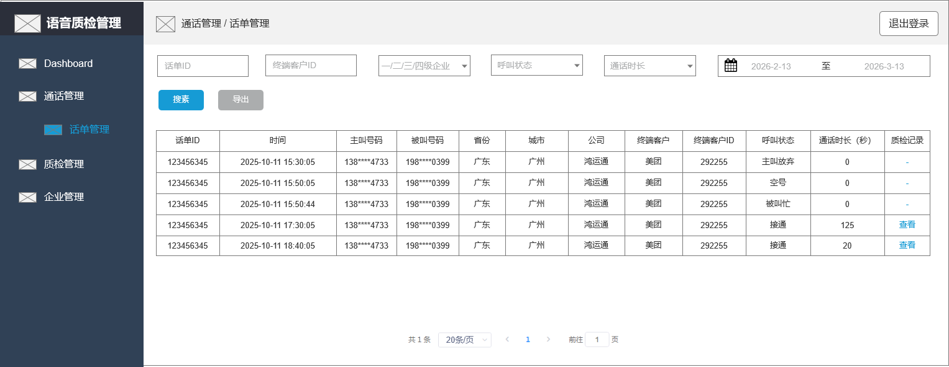
- 通话话单表样例：
参考话单DDL ，专线质检的话单表基本沿用700的话单表结构

3.8.2.2 查询质检话单
- 需求说明：现有的质检话单（质检明细页面）的字段无法满足专线质检的要求，需在此基础上做迭代
- 需求设计：
  - （迭代）优化对客质检门户-质检管理-质检明细页面
    - 表单记录逻辑：即现有的质检话单表+userdata（话单id、企业id、主叫、被叫）
    - 表单展示逻辑：判断质检账户是什么类型，如果是专线质检账户，在现有表单字段基础上需增加话单id、主叫、被叫
  - （新增）对客质检后台管理网站-通话管理新增二级菜单栏-质检明细
    - 质检明细沿用对客门户网站的质检明细表+userdata
    - 对客质检后台管理网站的质检明细需实现查询和展示全量的质检话单数据
- 低保真：
  - 对客质检门户-质检明细（迭代）：
    - 一、二、三、四级企业的的字段需根据用户所在企业层级可选可查。
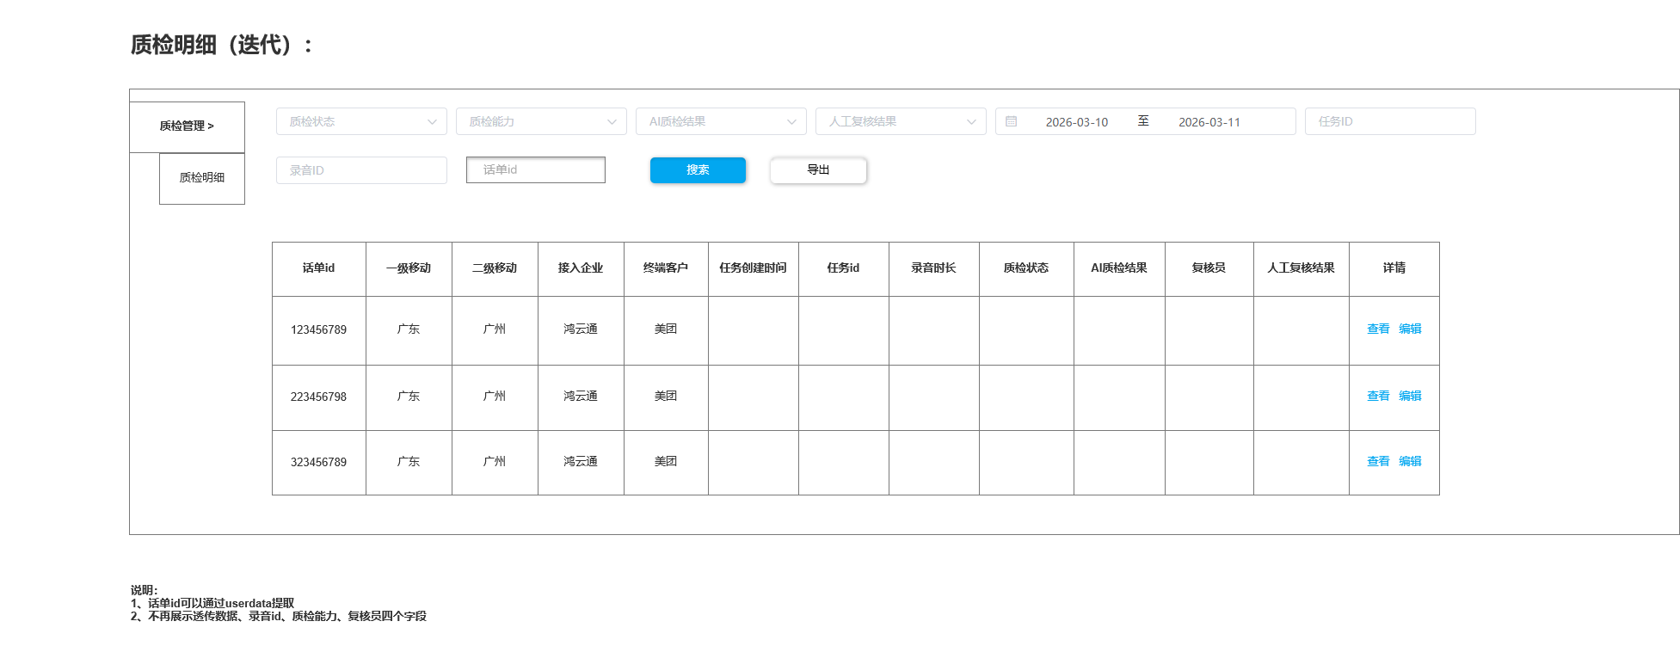
  - 对客质检后台管理网站-质检明细（新增）
    - 与上面低保真基本一致，不同的点在于一、二、三、四级企业需全部可选可查，数据也需全量展示。

3.8.2.3 号码报备功能
- 需求说明：专线质检需要进行主叫号码匹配，只有匹配上的号码才进入质检流程，现对客质检平台需提供此号码报备表给AS进行匹配识别
- 需求设计：号码报备表的增删改查
  - （新增）对客质检后台管理网站-通话管理新增二级菜单栏-号码报备
    - 号码报备表需具备增删改查的功能
- 低保真：
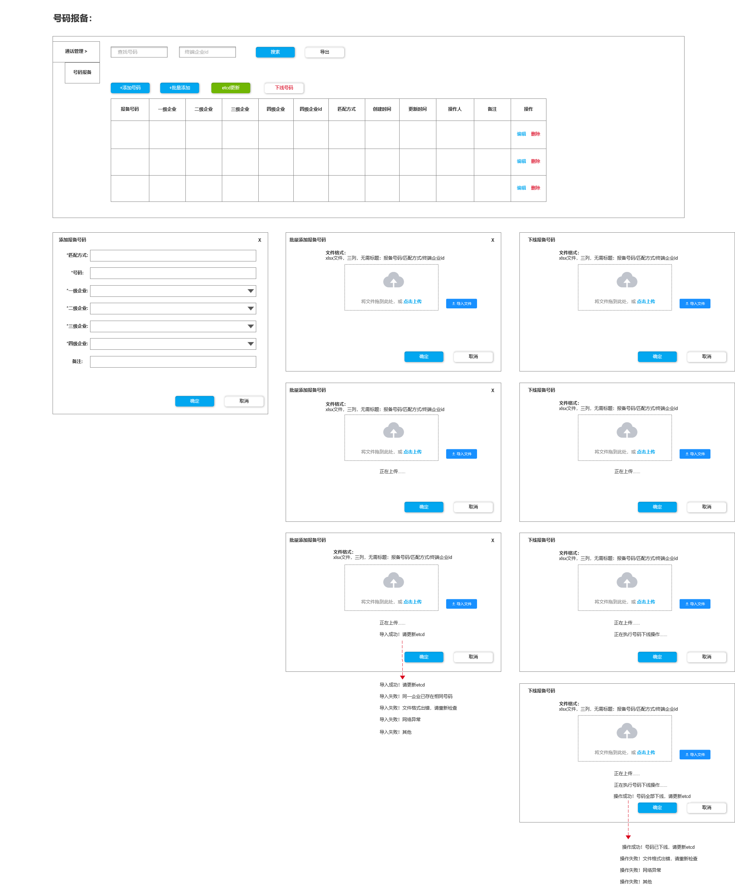
- 补充说明：
  - 保留一二三四企业信息，“号码状态”可以作为后续备用当前先不关联逻辑
  - 号码分为上传和下线，上传即添加入库，下线即删除出库
  - 上传时按上传失败的情况通过弹窗告知结果，例：第5行，上传失败，号码与企业信息不符
  - 下线也按下线失败的情况通过弹窗告知结果，例：第10行，下线失败，号码不在库
- 号码报备表样例：（号码表DDL | 知识库管理）
字段名 | 非空 | 说明
num | Y | 质检报备号码（专线/固话）
customer_id | Y | 四级企业唯一标识ID
match_type | Y | 匹配方式：1-精准匹配，2-前缀匹配
create_time | Y | 创建时间yyyy-dd-mm HH:MM:SS
update_time | Y | 更新时间yyyy-dd-mm HH:MM:SS
operator | N | 操作人（更新人、录入人）
notes | N | 备注说明

3.8.2.4 企业管理&开户迭代
需求文档：企业管理迭代 | 知识库管理

